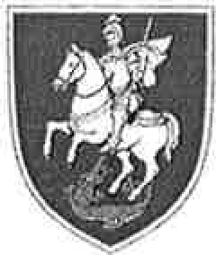
OBČINA ŠENČUR
Kranjska 11
4208 Šenčur tel. 04 - 2519 100 fax. 2519-111 e-mail:obcina@sencur.si url:www.sencur.si
Številka: 032-26/2018-09
Datum: 28.3. 2018
ČLANOM OBČINSKEGA SVETA OBČINE ŠENČUR
Zadeva: Predlog sklepa za podelitev občinskih priznanj Občine Šenčur za leto 2018
V prilogi vam pošiljam zapisnik Komisije za podeljevanje občinskih priznanj, z dne 26.3.2018

Na osnovi predloga Komisije za podeljevanje občinskih priznanj in predloga župana občinskemu svetu predlagam v potrditev naslednji
SKLEP:
Prejemniki občinskih priznanj za leto 2018 so:
- ZLATA PLAKETA - se ne podeli
- SREBRNO PLAKETO prejmejo: Martin Kadivec, Janez Stare in Stojan Kostanjevec
- BRONASTO PLAKETO prejme Janez Pipan

- Županovo priznanje prejmejo: Irena Žerovnik, Sebastian Mohorič in Rok Puhar.

OBČINA ŠENČUR Župan
Ciril Kozjek, l.r.

Priloga: zapisnik Komisije za priznanja

